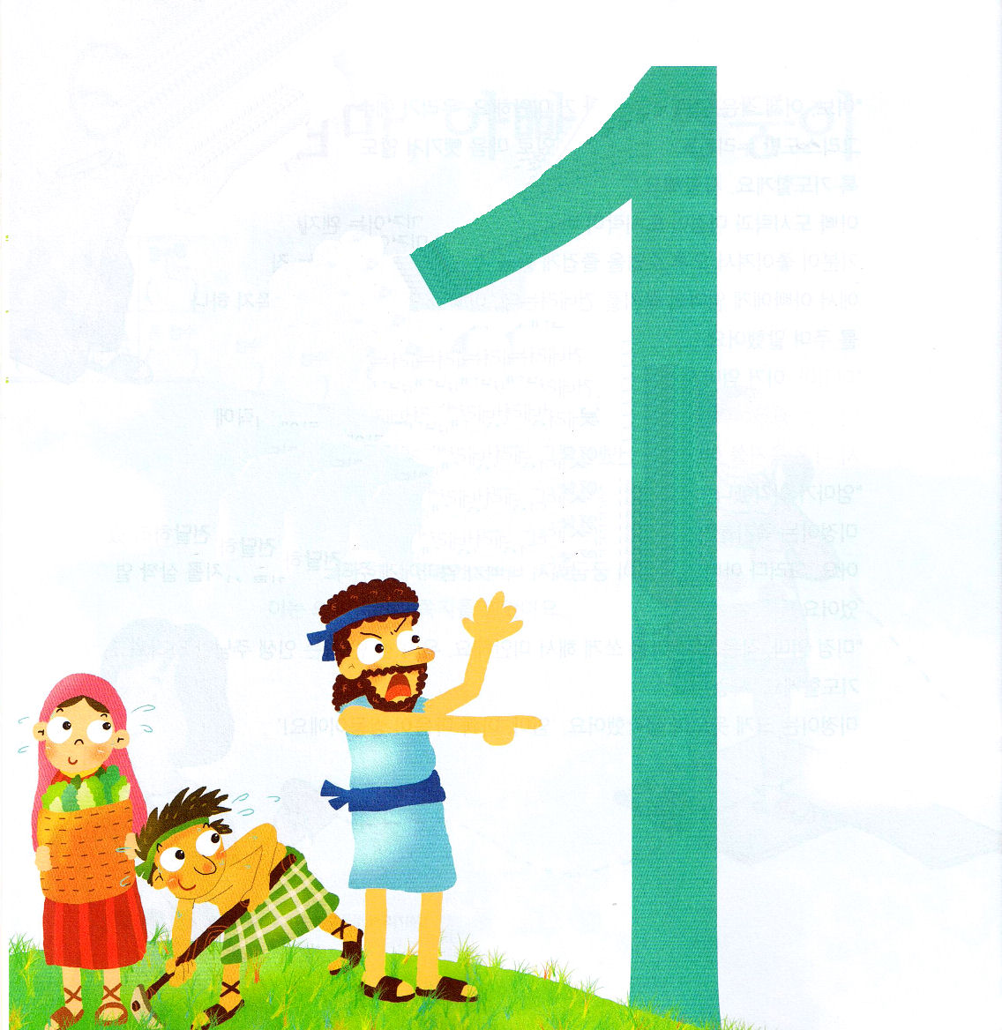
子どもが知るべきミカ書

ミカは よわいものの

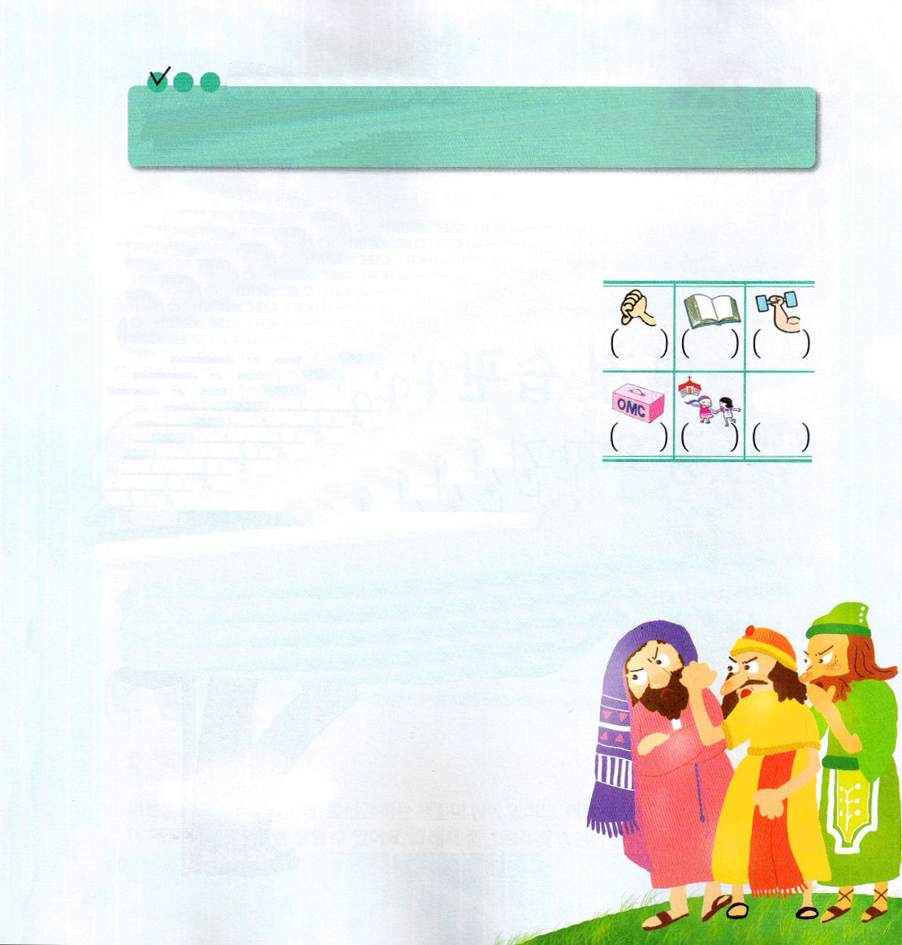

定刻祈りに成功したらチェックしよう
ミカ 1:1～4 ユダの王ヨタム、アハズ、ヒゼキヤの時代に、モレシェテ人ミカにあった主のことば。これは彼がサマリヤとエルサレムについて見た幻である。(1)

1. ミカ書の背景です
(1)ミカは「だれが主のようであろうか」という意味です
(2) ミカ書はB. C. 700年ごろに記録されました
(3) 主題はユダのさばきと回復です

2. ミカは三つの特性を持っています
(1) ミカは貧しかったです
(2) ミカは農民と労働者にかわりに話す者でした
(3) ミカは金持ちの悪を非難しました(ミカ3:1～12)

3. モレシェテ人ミカに神様のみことばがありました
(1) ユダの王ヨタム、アハズ、ヒゼキヤの時代に、
主のみことばがありました(ミカ1:1)
(2) ミカにサマリヤ、エルサレムに関するみことばが
ありました(ミカ1:1)
(3) 山は溶け去り、谷は裂けると言われました
（ミカ1:4）

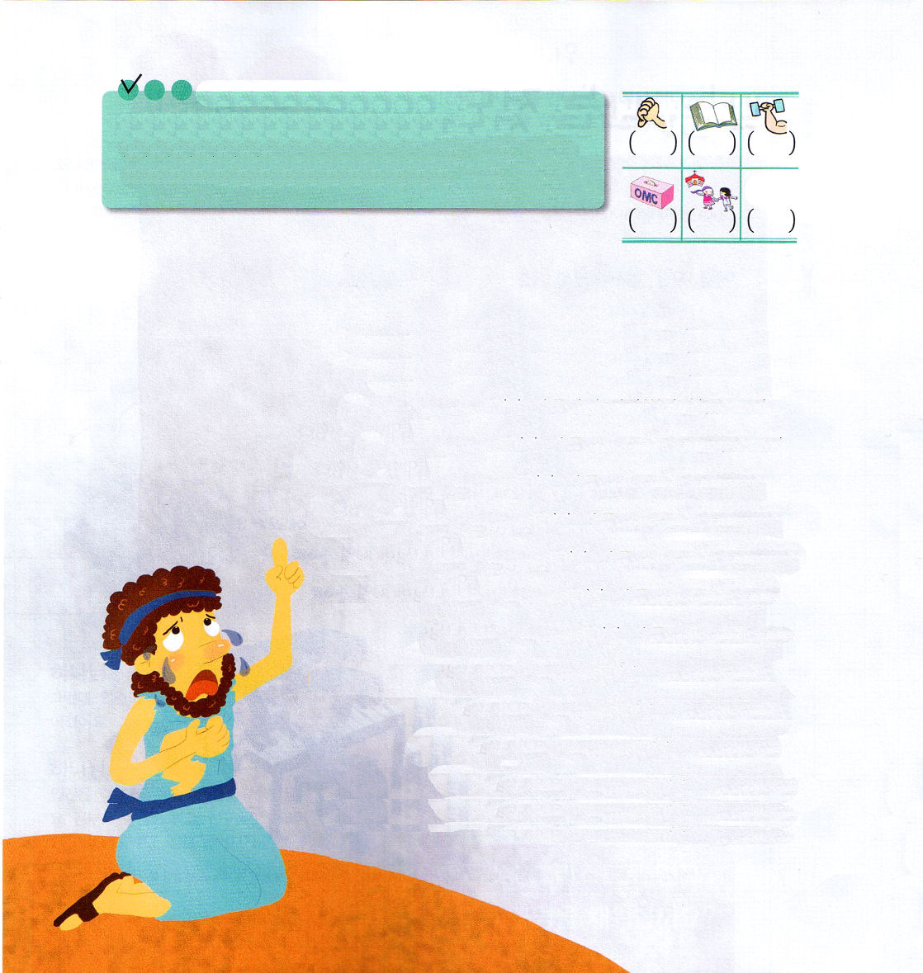


定刻祈りに成功したらチェックしよう
ミカ1:5～9
このために、わたしは嘆き、泣きわめき、はだしで、裸で歩こう。わたしはジャッカルのように嘆き、だちょうのように悲しみ泣こう。まことに、その打ち傷はいやしがたく、それはユダにまで及び、わたしの民の門、エルサレムにまで達する。(8～9)

1. ミカはアッシリヤの侵略を預言しました(ミカ1:5～１6)
(1) 預言者が泣きわめきました(ミカ1:5～9)
(2) ユダの罪で起きることです(ミカ1:8～12)
(3) 神様のさばきで、子どもたちが捕虜になりました(ミカ1:13～16)

2. イスラエルの民は目がおとろえはてて堕落しました(ミカ2:1～13)
(1) 金持ちが罪を犯しました(ミカ2:1～10)
(2)いつわりの預言者が現れて、いつわりを言いました(ミカ2:11～13)

3. 指導者たちに対する告発です(ミカ 3:1～12)
(1) 指導者は悪を喜んで、
民を奪い取りました(ミカ3:1～4)
(2) 偽りの預言者が民を惑わして、
幻を見ず、はずかしめを受けました(ミカ3:5～8)
(3) かしらたちと首領たちは、公義を忌み嫌い、
血と罪で建築し、わいろを取ってさばきました
(ミカ3:9～１2)

かみさまの さばきは
子どもが知るべきミカ書

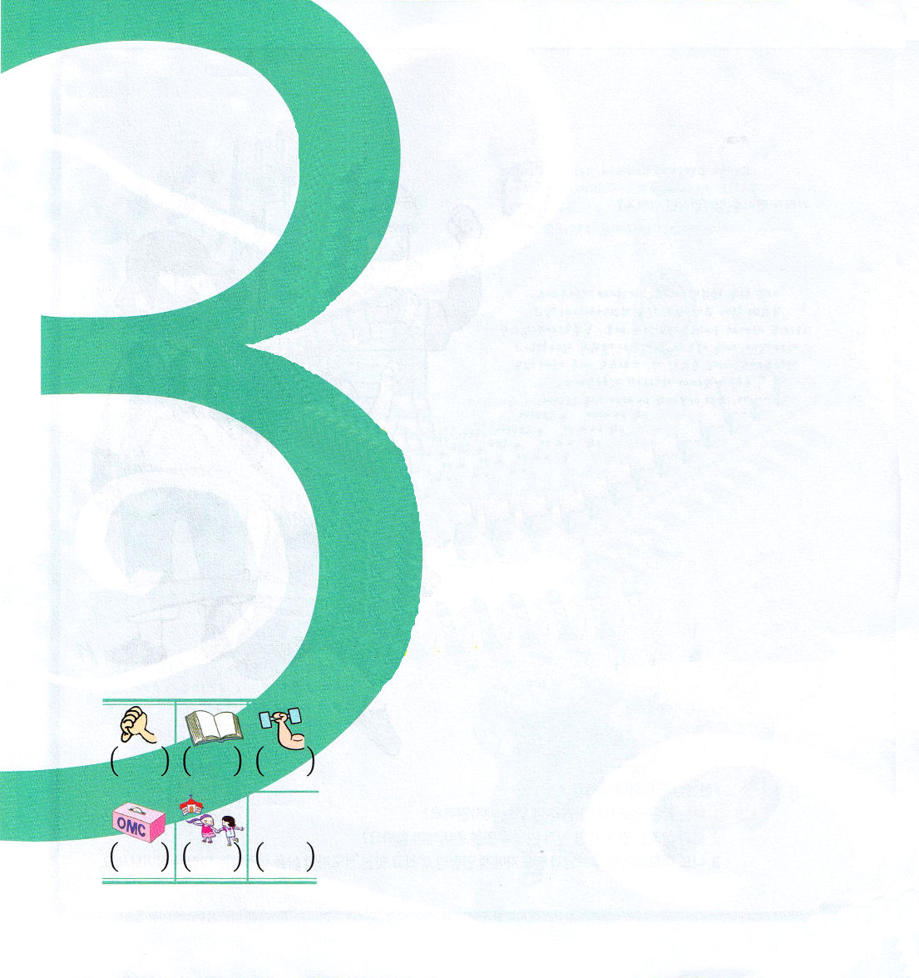
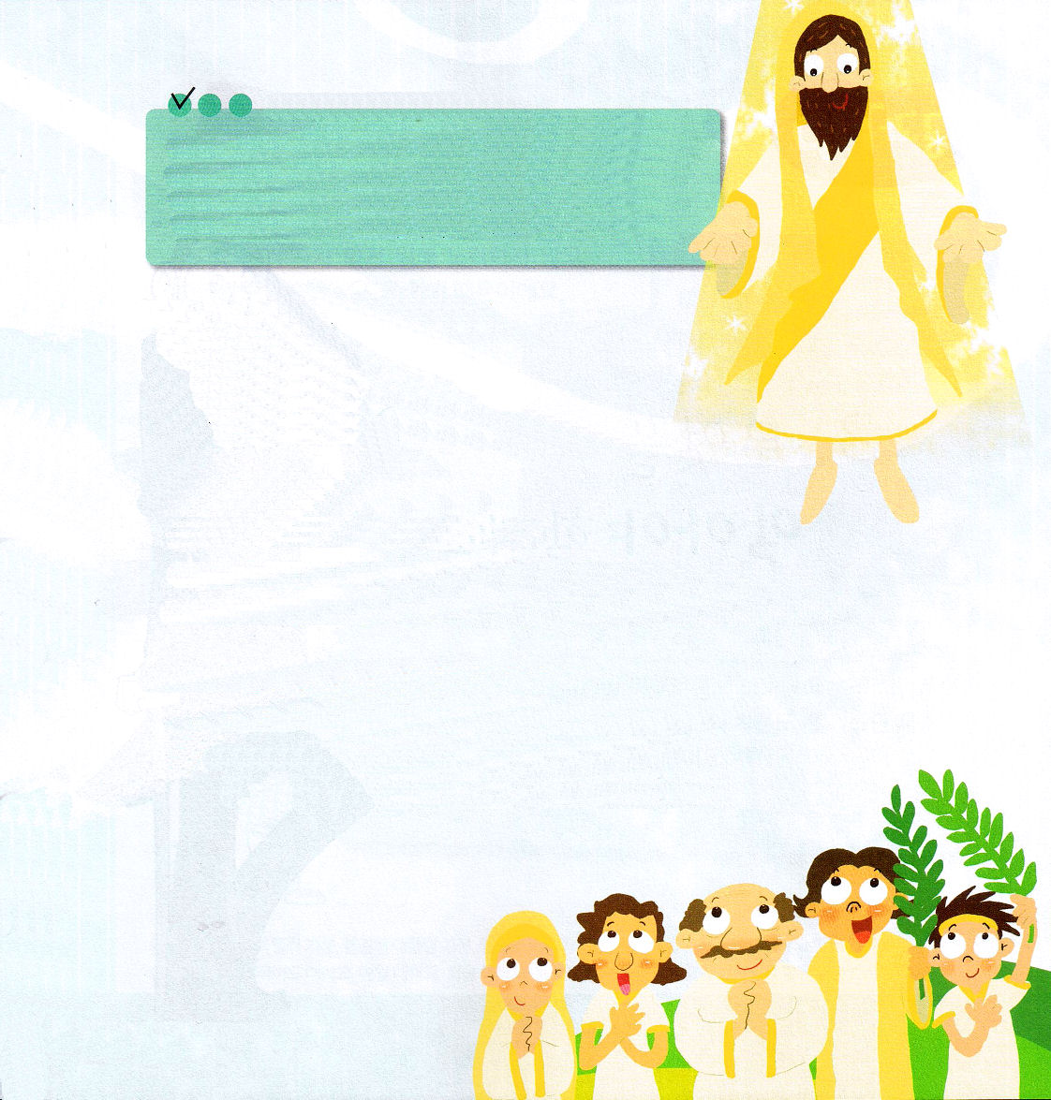
まことの きぼうは
子どもが知るべきミカ書



定刻祈りに成功したらチェックしよう
ミカ4:1～8
多くの異邦の民が来て言う。「さあ、主の山、ヤコブの神の家に上ろう。主はご自分の道を、私たちに教えてくださる。私たちはその小道を歩もう。」それは、シオンからみおしえが出、エルサレムから主のことばが出るからだ。(2)

1. イスラエルの問題は繰り返されました
(1) 悔い改めと回復が繰り返されました
(2) 答えと余裕が繰り返されました
(3) 堕落と犯罪が繰り返されました
(4) 高ぶりと偶像が繰り返されました

2. 人間にはメシヤが必要です
(1) メシヤは平和の統治者です(ミカ4:1～8)
(2) 荒れ果てた王国と異邦の国々にさばきがあることを言われました(ミカ4:9～5:6)
(3) 主の日にヤコブの残りの者は露と夕立のようにだと言われました(ミカ5:7～8)

3. イスラエルの不従順を説明されました
(1) 主がイスラエルのために訴えられました(ミカ6:1～5)
(2) 神様はイスラエルの心を願われました(ミカ6:1～8)
(3) 神様はイスラエルの民がむなしいことから
逃れることを願われました
(ミカ6:9～13)

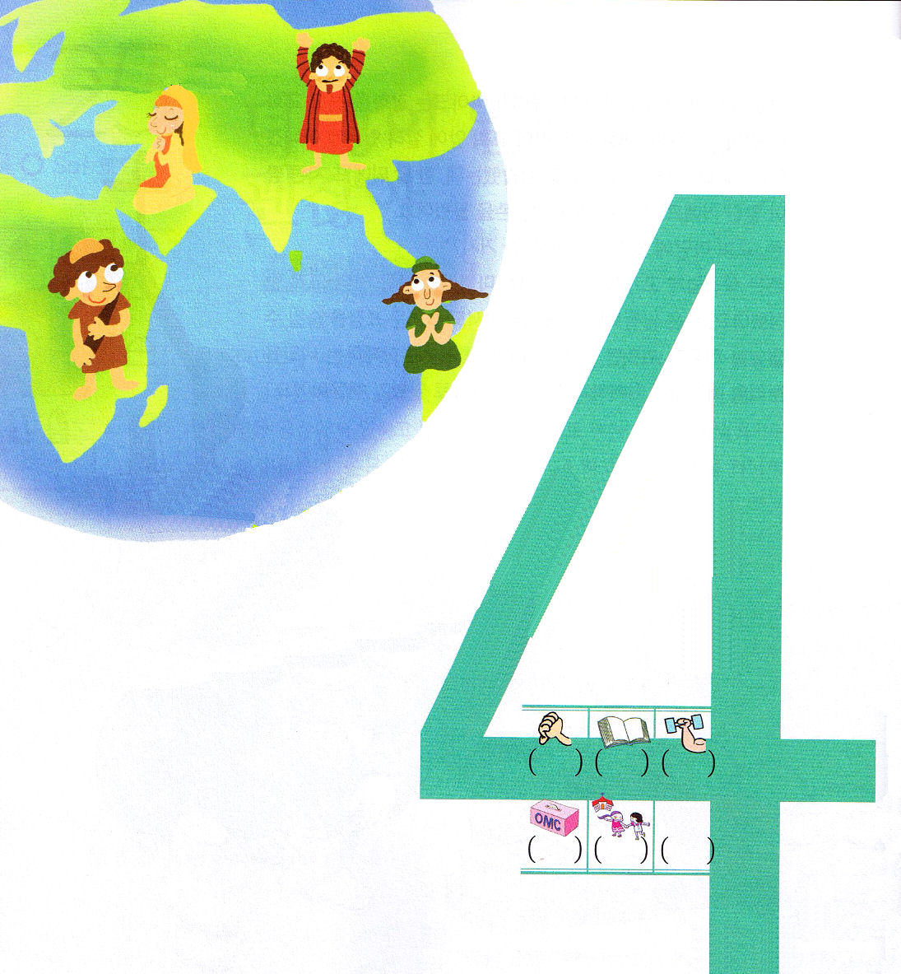
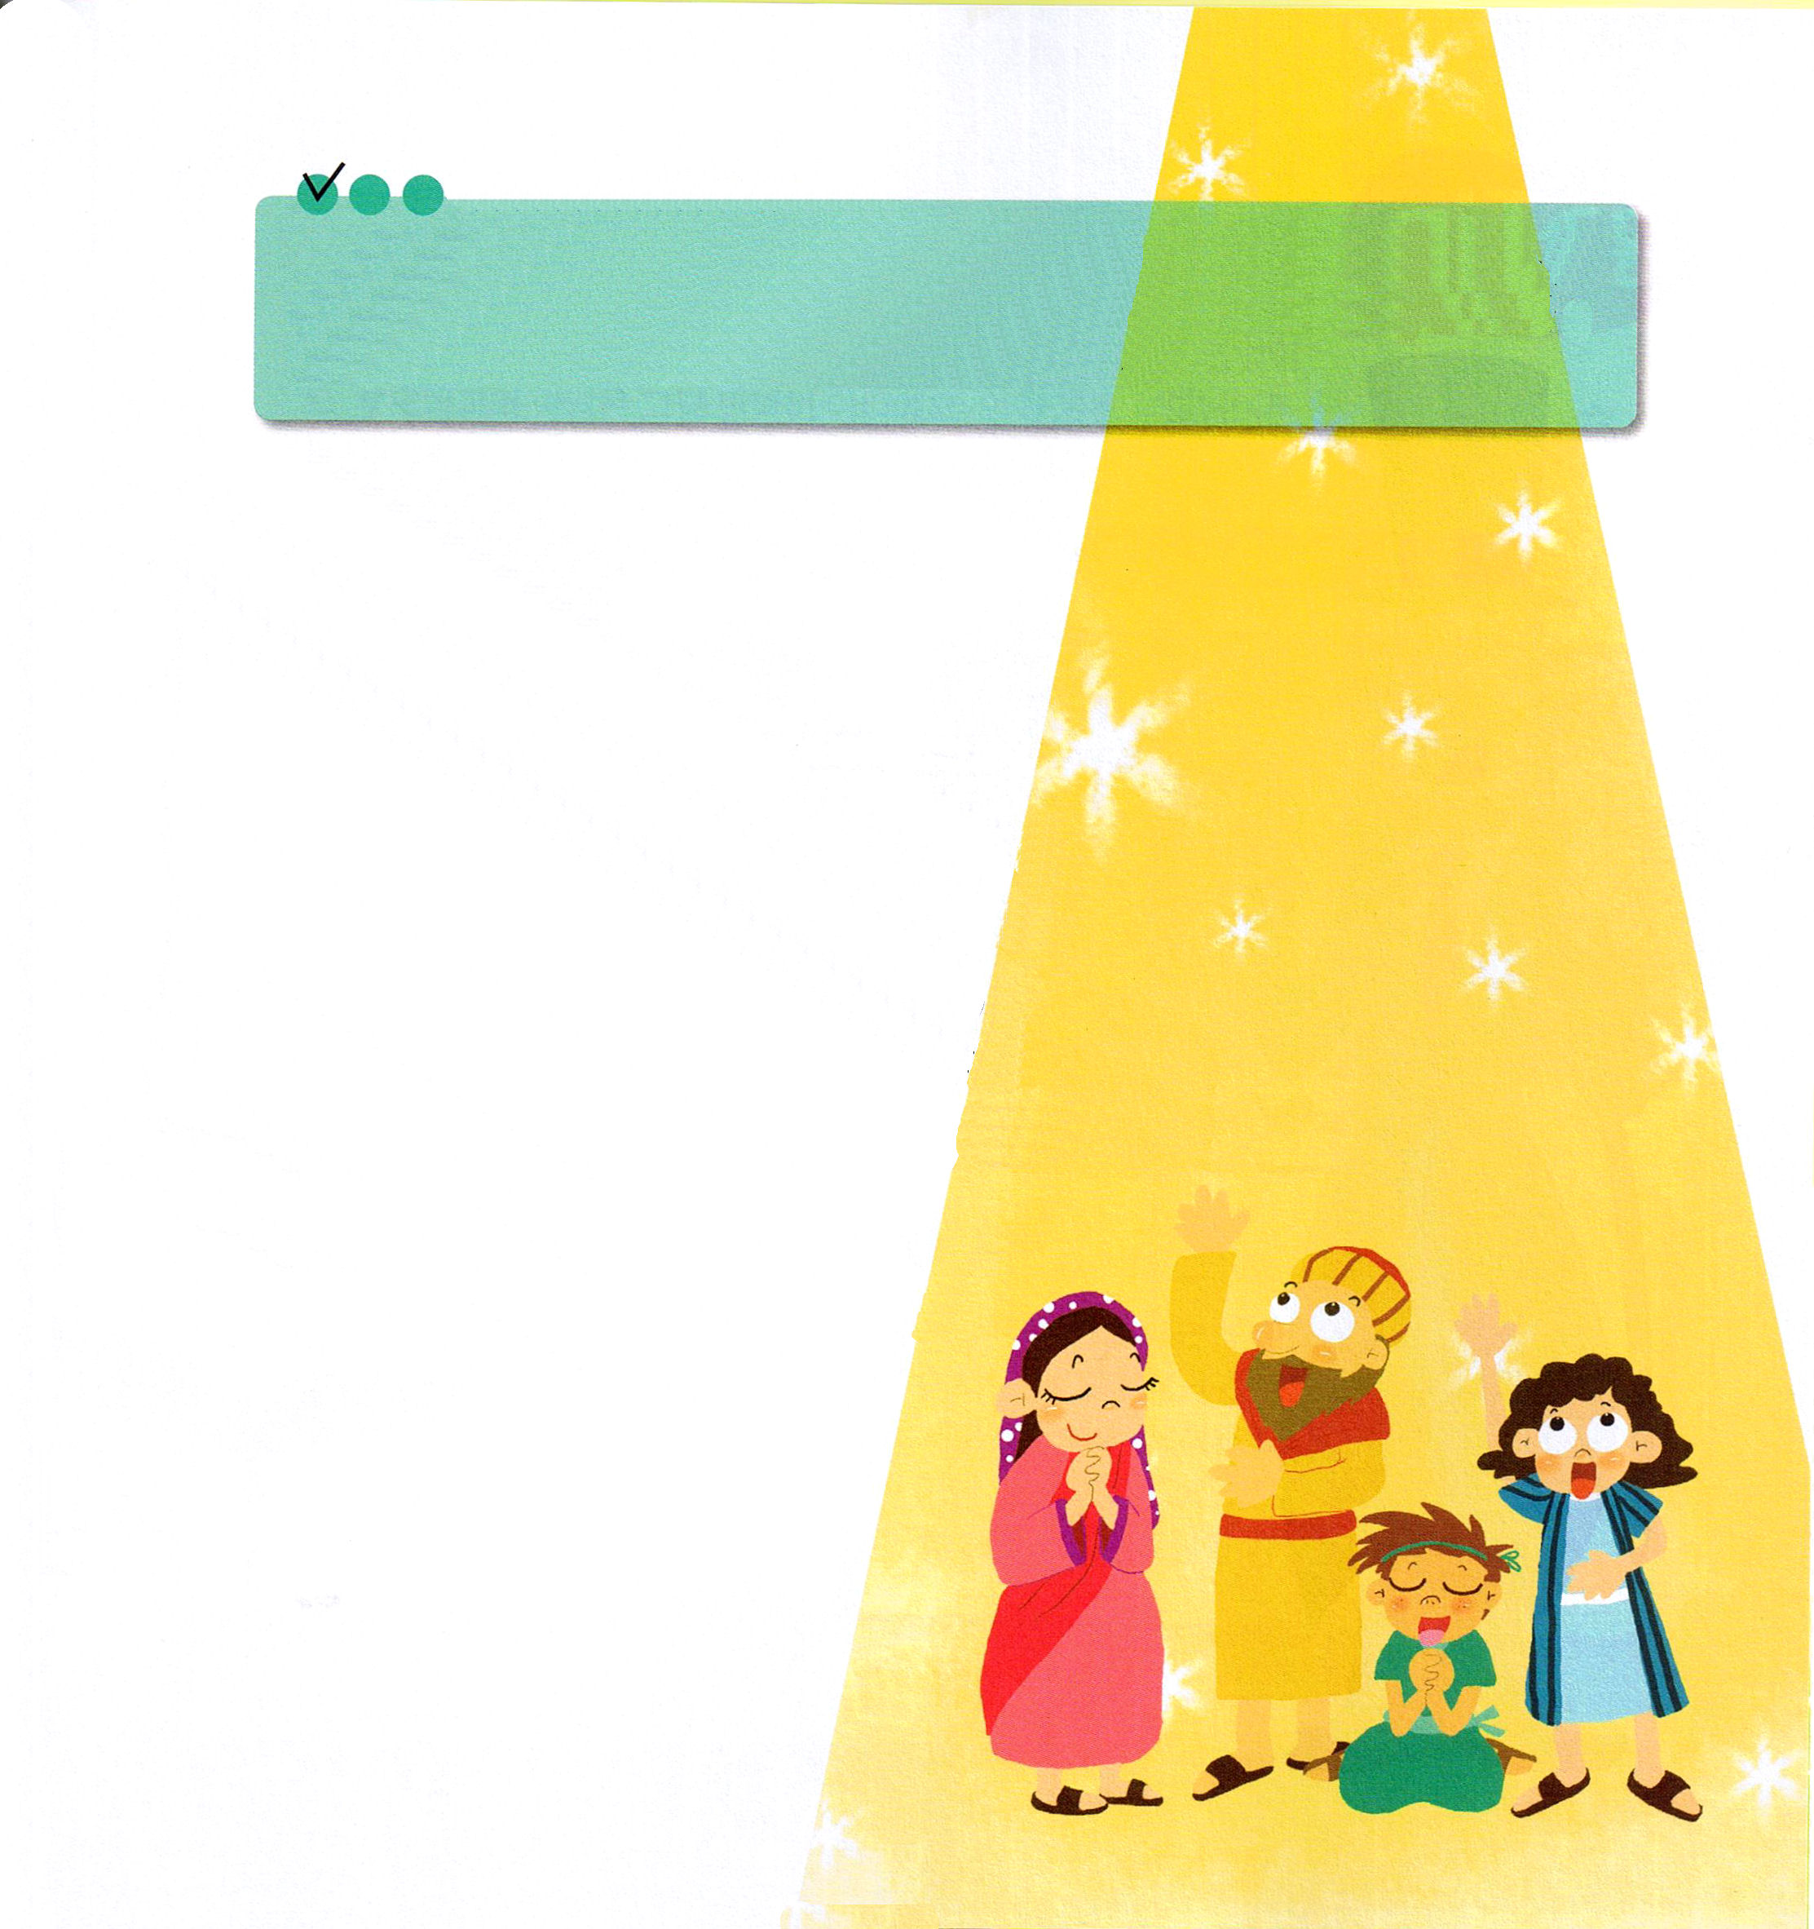
子どもが知るべきミカ書

定刻祈りに成功したらチェックしよう
ミカ7:7～10
しかし、私は主を仰ぎ見、私の救いの神を待ち望む。私の神は私の願いを聞いてくださる。私の敵。私のことで喜ぶな。私は倒れても起き上がり、やみの中にすわっていても、主が私の光であるからだ。(7～8)

1. 聖書で語っている最も重要な人です
(1) 散らされた者です
(2) 残った者です
(3) 伝道者です

2. 神様が残った者にくださる約束です
(1) 腐敗したイスラエルに敬けんな者は消えました。
人々を信じることができなくなりました(ミカ7:1～6)
(2) まことのイスラエルは、主を待ち望む者です(ミカ7:7～10)
(3) メシヤの勝利でイスラエルが祈りと賛美をささげるでしょう
(ミカ7:11～20)

3. もっと重要な答えがあります
残った者、残りの者、残る者の答えです

